**COLÉGIO TORRICELLI**

**ARTHUR BARDEJO FRANCISCO**

**GABRIEL PEREIRA CASSANI**

**GUILHERME EL MOUALLEM DA SILVA**

**LUCAS JOSHUA AGIZ CARDOZO**

**YURI SOUSA OLIVEIRA**

**JOGO EDUCATIVO**

**Guarulhos - SP**

**2014**

**COLÉGIO TORRICELLI**

**ARTHUR BARDEJO FRANCISCO**

**GABRIEL PEREIRA CASSANI**

**GUILHERME EL MOUALLEM DA SILVA**

**LUCAS JOSHUA AGIZ CARDOZO**

**YURI SOUSA OLIVEIRA**

**JOGO EDUCATIVO**

Trabalho de Conclusão de Curso apresentado ao Colégio

Torricelli como parte dos requisitos para obtenção da

Habilitação Profissional de Técnico em Informática.

Professora orientadora: Patrícia Vitorasso.

Trabalho considerado concluído e aprovado em __/__/____

----------------------------------------------------------------------------------------------------------

Jefferson Ripper

----------------------------------------------------------------------------------------------------------

Sergio Willianns Ponteli

----------------------------------------------------------------------------------------------------------

Patrícia Vitorasso

*Este trabalho é dedicado aos nossos professores,*

*entes queridos e a nós mesmos.*

*Agradecemos aos nossos pais pelo incentivo e o*

*apoio. Agradecemos a todos os componentes do*

*grupo pelo desenvolvimento do trabalho.*

*“O Fracasso é a oportunidade de recomeçar*

*com mais Inteligência.”*

*- Henry Ford*

**RESUMO**

O intuito do Trabalho de Conclusão de curso, foi desenvolver um jogo com intuito que ele seja educativo, no caso o jogo "Geo Quest Brasil", tem como intuito ensinar os usuários um pouco mais sobre a geografia do Brasil.

O jogo possui uma tela ensinando a jogá-lo, uma de menu principal, uma tela para cada fase, sendo que são 3 fases,telas de transição indicando a pontuação do usuário ao final de cada fase, uma tela de registro do usuário ao fim do jogo e uma de game over.

Somente é pedido o cadastro do usuário ao fim do jogo para que sua pontuação seja registrada no banco de dados, e o administrador não possui nenhum privilégio, pois não é necessário.

Índice

Introdução 10

PL01 - Definição do nome e da logomarca 11

PL 02 - Pesquisa sobre o jogo 11

PL 03 -Planejamento das funções do jogo 11

PL 04 - Definição do nome do jogo e roteiro passo a passo 12

PL 05 -Definição dos objetivos do jogo e personagens 12

Cronograma da Primeira Fase do Jogo 13

PL 06 –Diagramas 14

Dicionário de Dados 20

A 01 – Cronograma da fase de análise do jogo 20

A 02 – Limites manuais e automatizados do jogo 20

A 03 – Requisitos de segurança do jogo 21

A 04 – Requisitos mínimos do jogo 21

TELAS DO JOGO 22

Tela Inicial - 22

Ranking - 22

Ajuda - 23

Primeira Fase - 23

Transição entre a primeira e a segunda fase - 24

Segunda Fase- 24

Transição entre segunda e terceira fase - 25

Terceira Fase - 25

Ranking da pontuação final - 26

Tela de Game Over 26

Imagens dos botões do jogo 27

Botão de jogar 27

Botão de Ranking 27

Botão de Ajuda 27

Botão de Sair 27

Botão de Menu 28

Botão de Repetir 28

Botão de Próxima fase 28

Botão de salvar 28

Programação da Imagem do Jogo. 29

Programação do Botão Sair. 33

Programação das Imagens. 34

Programação dos Botões. 34

Programação da Validação 35

Conclusões individuais 36

Lucas Joshua Agiz Cardozo: 36

Arthur Bardejo Francisco: 36

Guilherme El Mouallem Da Silva: 36

Yuri Sousa Oliveira: 36

Gabriel Pereira Cassani: 36

# Introdução

Nesta parte do trabalho visamos esclarecer como definimos várias etapas de projeto, como os diagramas, cronogramas, as fases de planejamento do jogo, o mascote, o nome do jogo e as funcionalidades.

# PL01 - Definição do nome e da logomarca

O nome da empresa é Right World, pelo fato de estarmos fazendo um jogo educativo para crianças e de querermos passar a imagem de um mundo certo para as crianças que escolherem o nosso jogo.

A logo marca do jogo é feita de maneira para que pareçam rabiscos, com a intenção de que se pareça com que uma criança o fez.



# PL 02 - Pesquisa sobre o jogo

É um jogo destinado a todos que desejarem conhecer mais sobre a geografia e os estados brasileiros, foi feito com a intenção de aumentar o conhecimento sobre os estados de nosso país, para aqueles que jogarem o nosso jogo.

PL 03 -Planejamento das funções do jogo

Tem como função ensinar um pouco sobre a geografia de nossa nação.O jogo será totalmente controlado pelo mouse, com clicks em botões virtuais. botões: Iniciar, ajuda, sair e ranking*. A acessibilidade do jogo será dada pelo movimento do (e somente ) mouse.

PL 04 - Definição do nome do jogo e roteiro passo a passo

O jogo será constituído por 3 partes, na primeira parte o jogador deve selecionar e clicar o contorno do estado brasileiro a seu respectivo local, na segunda parte devera colocar as siglas correspondentes sobre os estados, e na terceira e última parte deverá arrastar as capitais de cada estado correspondente.



# PL 05 -Definição dos objetivos do jogo e personagens

Os objetivos do jogo são de passar pelas três fases com a maior pontuação possível.

Temos como mascote o Chico, um macaco, nosso mascote é meramente ilustrativo.



# Cronograma da Primeira Fase do Jogo

PL 01 – DEFINIÇÃO DO NOME E LOGOMARCA

Completo

PL 02 – PESQUISA SOBRE O JOGO

Completo

PL 03 – PLANEJAMENTO DAS FUNÇÕES DO JOGO

Completo

PL 04 DEFINIÇÃO DO NOME DO JOGO E ROTEIRO PASSO A PASSO

Completo

PL 05 – DEFINIÇÃO DO OBJETIVO DO JOGO E PERSONAGENS

Completo

CRONOGRAMA

Completo

PL 06 – DIAGRAMAS

Completo

PL 07 – DIAGRAMA DE CONTEXTO DE DADOS (DICIONARIO DE DADOS)

Completo

**TAREFA**

**STATUS**

22/mai

# PL 06 –Diagramas

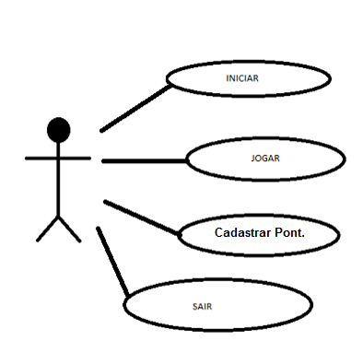

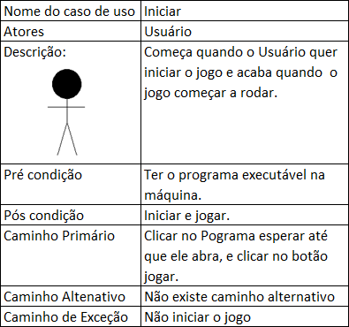

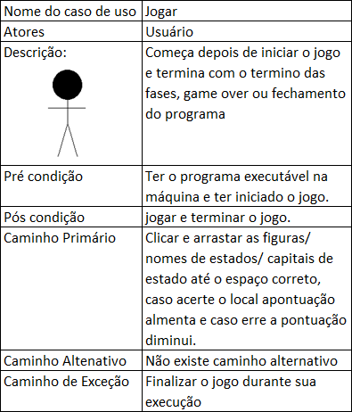

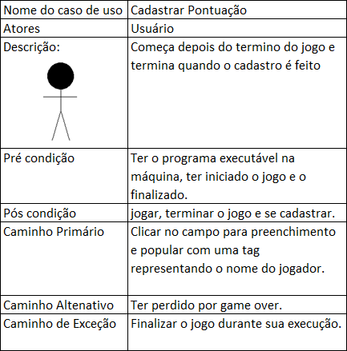

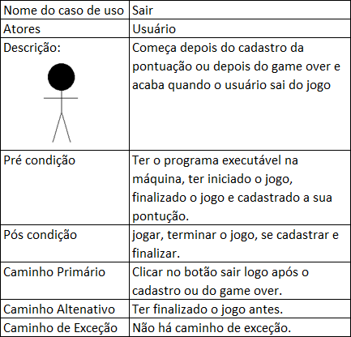

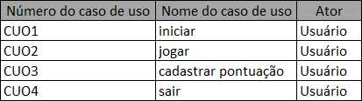

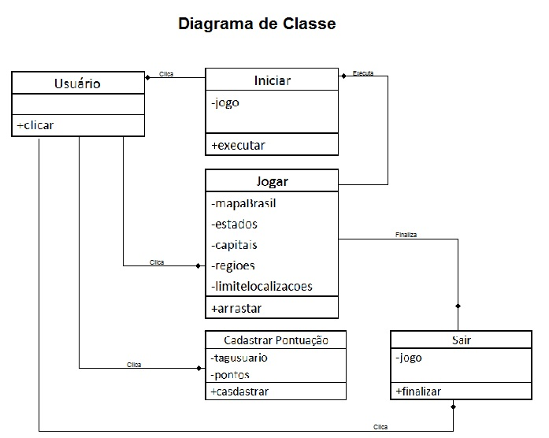

**Diagrama de Sequência**

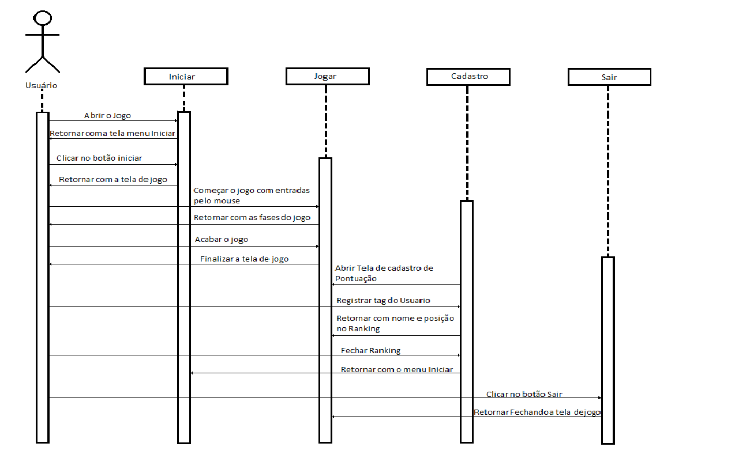

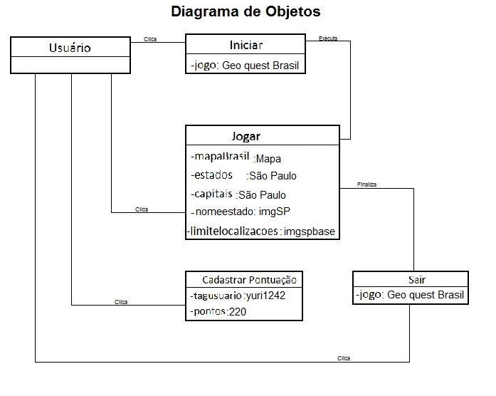

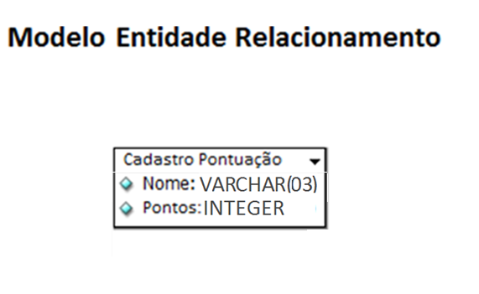

# Dicionário de Dados

**Tabela: Cadastro Pontuação**

|  |  |  |  |
| --- | --- | --- | --- |
| CAMPO | TIPO | TAMANHO | DESCRIÇAO |
| Nome | Varchar | 03 | Nome do Usuario |
| Pontos | INTEGER | Inteiro Longo | Pontos do Usuario |

Resumo: Essa tabela armazena os dados de Pontuação e nome do usuário no ranking do jogo.

# A 01 – Cronograma da fase de análise do jogo



# A 02 – Limites manuais e automatizados do jogo

Dentro do nosso jogo o usuário somente terá controle sobre o mouse, o qual ele utilizará para clicar sobre as opções e arrastar até a respectiva parte do mapa.

# A 03 – Requisitos de segurança do jogo

Requisitos de Segurança

Não tem requisito algum de segurança, o único requisito é o campo que precisa ser preenchido ao concluir o jogo para que sua pontuação possa ser salva.

# A 04 – Requisitos mínimos do jogo

Requisitos de Hardware e Software

Windows XP ou posterior, com JRE 1.6 ou posterior, ou outros sistemas operacionais do MAC ou Linux,  2GB de Ram, 250MB de espaço no HD, conexão com a internet, computador, mouse, monitor .

# TELAS DO JOGO

## Tela Inicial -

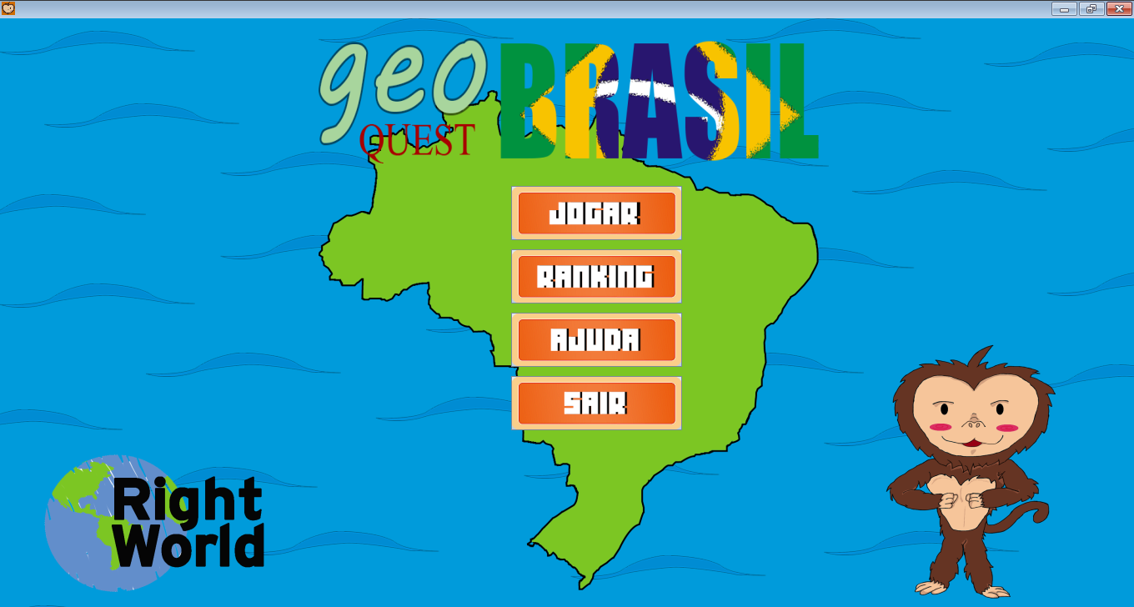

## Ranking -

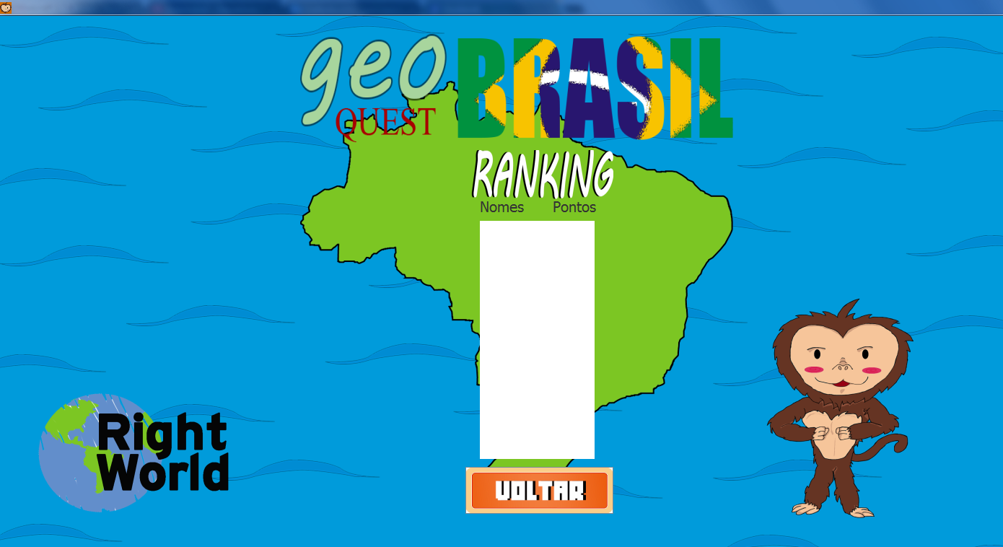

## Ajuda -

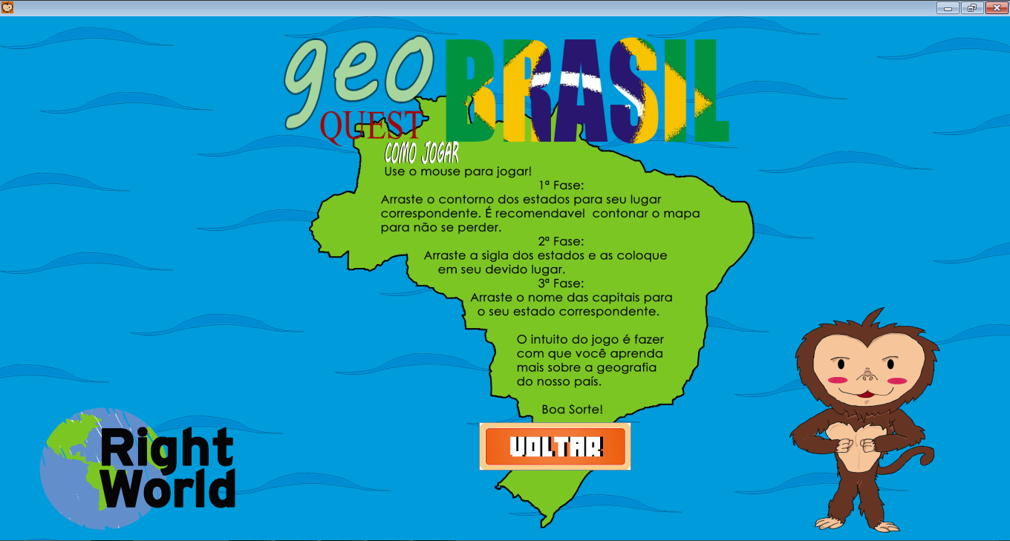

## Primeira Fase -

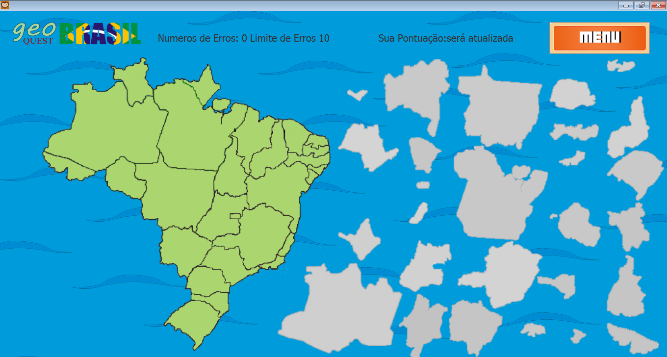

## Transição entre a primeira e a segunda fase -

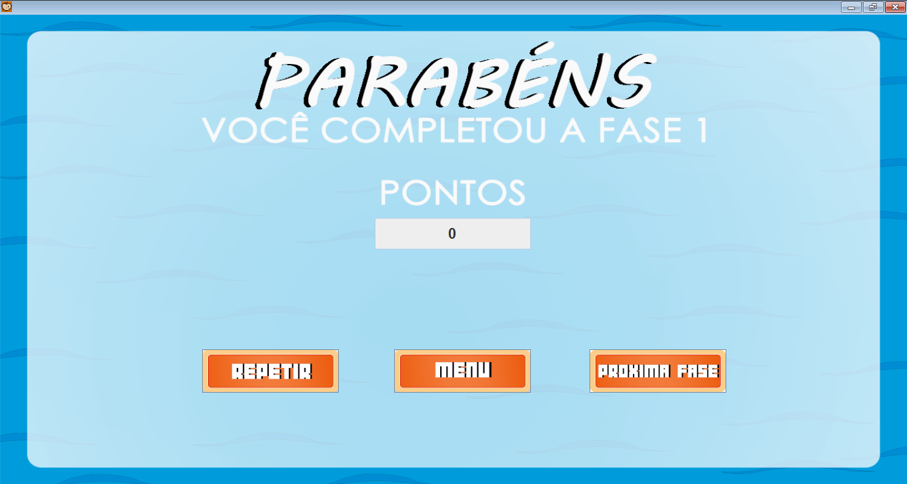

## Segunda Fase-

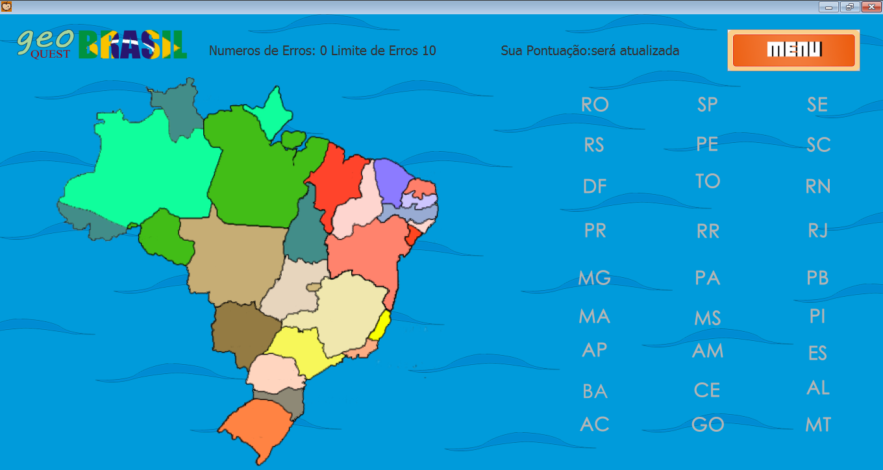

## Transição entre segunda e terceira fase -

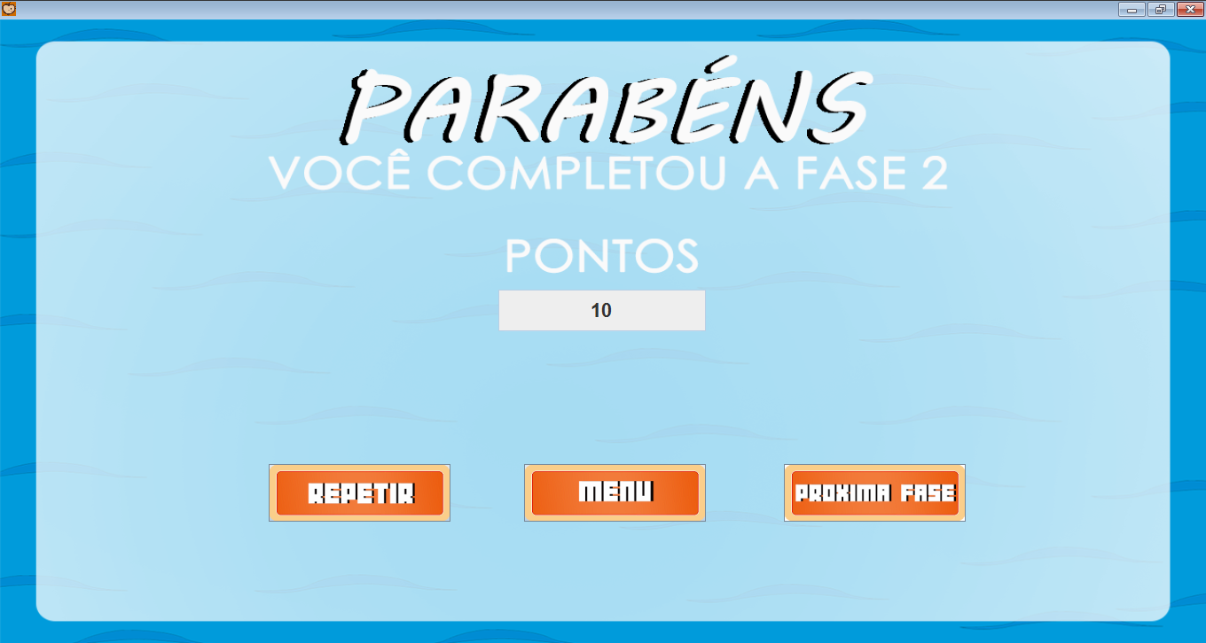

## Terceira Fase -

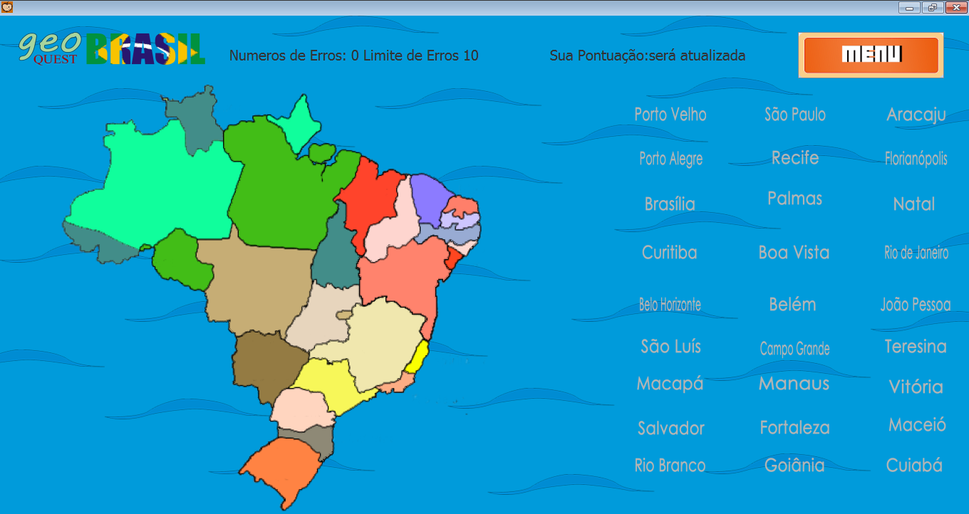

## Ranking da pontuação final -

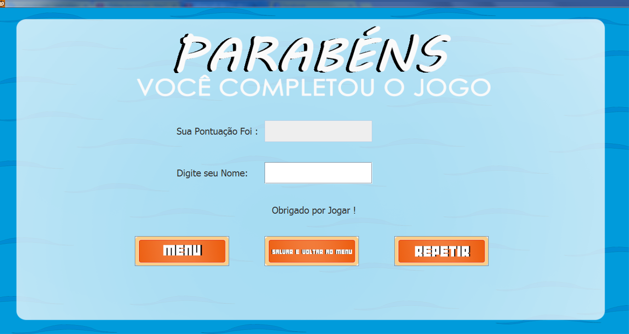

## Tela de Game Over

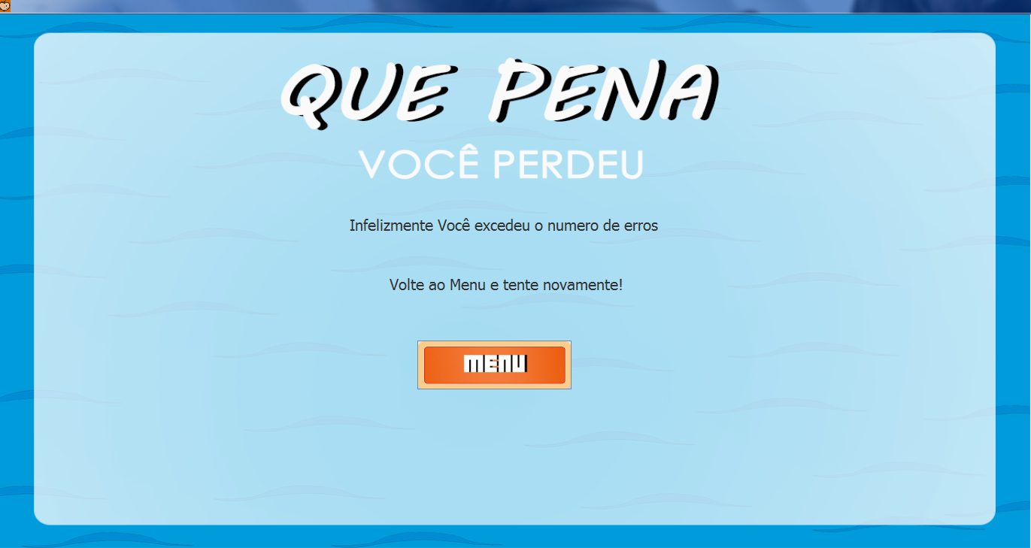

# Imagens dos botões do jogo

## Botão de jogar

Inicia o jogo.



## Botão de Ranking

Mostra o ranking com as pontuações.



## Botão de Ajuda

Ensina o jogador a passar por cada estágio do jogo.



## Botão de Sair

Sai do jogo.



## Botão de Menu

Leva o jogador ao menu principal.



## Botão de Repetir

Volta à primeira fase.



## Botão de Próxima fase

Leva o jogador à próxima fase.



## Botão de salvar

Salva a pontuação do usuário e retorna ao menu.



# Programação da Imagem do Jogo.

A função do código da imagem do jogo e fazer a inserção da imagem dando a ela a ação de mover e parar quando ele realizar a ação de colocar o objeto no lugar certo ela some e é exibida uma outra imagem, no caso o "Acre2", quando intersectar o "Acre3", o "Acre2" some e o "Acre4"é encaixado em seu devido lugar, assim que essa ação é realizada o placar também muda somando 10 no caso do acerto e subtraindo 10 no caso de erro, ocorre um erro quando o objeto não intersecta o outro objeto certo, com isso ele retorna ao seu local de origem, subtraindo 10 pontos e fazendo com que o usuário tenha - 1 chance de erro.

Quando a Pontuação do Jogador chega a 270 pontos, o jogador passa de fase, quando os erros do jogador chegam a 10 a tela de game over é exibida informando o fim de jogo.

Esse comando é repetido 81 vezes na programação do jogo, todos fazendo a mesma função, só mudando os locais de origem e seus nomes.

|  |
| --- |
| **final** JLabel Acre4 = **new** JLabel("");  Acre4.setBounds(86, 284, 107, 65);  ImageIcon imagem970 =**new** ImageIcon (Jogo.**class**.getResource("/Estados/Acre.png"));  Image acress= imagem970.getImage().getScaledInstance(Acre4.getWidth(),Acre4.getHeight() , Image.*SCALE_SMOOTH*);  Acre4.setIcon(**new** ImageIcon(acress));  Acre4.setVisible(**false**);  contentPane.add(Acre4);    **final** JLabel Acre3 = **new** JLabel("");  Acre3.setBounds(119, 313, 32, 1);  ImageIcon imagem97 =**new** ImageIcon (Jogo.**class**.getResource("/Estados/Acre.png"));  Image acres= imagem97.getImage().getScaledInstance(Acre3.getWidth(),Acre3.getHeight() , Image.*SCALE_SMOOTH*);  Acre3.setIcon(**new** ImageIcon(acres));  Acre3.setVisible(**false**);  contentPane.add(Acre3);    **final** JLabel Acre2 = **new** JLabel("");  Acre2.addMouseMotionListener(**new** MouseMotionAdapter() {  @Override  **public** **void** mouseDragged(MouseEvent arg0) {  Acre2.setEnabled(**true**);    Component C=arg0.getComponent();    **if**(b1==**false**){b1=**true**;  Point p=**new**  Point(arg0.getPoint());c1=p.x;c2=p.y;}  Point z=**new** Point(arg0.getPoint());  Point q=**new** Point(C.getLocation());  C.setBounds(q.x+(z.x-c1),q.y+(z.y-c2),C.getSize(). width,C.getSize().height);    }  }  );  Acre2.addMouseListener(**new** MouseAdapter() {  @Override  **public** **void** mousePressed(MouseEvent arg0) {    Acre2.setEnabled(**true**);  }  @Override  **public** **void** mouseReleased(MouseEvent arg0) {  b1=**false**;  Acre2.setEnabled(**false**);    Rectangle ac1 = Acre2.getBounds();  Rectangle ac2= Acre3.getBounds();    **if**(ac1.intersects(ac2)){  pontos+=10;  pontoss+=10;  lblponto.setText("Sua Pontuação é: "+String.*valueOf*(pontoss));  Acre4.setVisible(**true**);  Acre2.setVisible(**false**);    **try** {  URL url = **this**.getClass().getClassLoader().getResource("Audio/7.wav");  AudioInputStream audioIn = AudioSystem.*getAudioInputStream*(url);    Clip clip = AudioSystem.*getClip*();    clip.open(audioIn);  clip.start();  } **catch** (UnsupportedAudioFileException e) {  e.printStackTrace();  } **catch** (IOException e) {  e.printStackTrace();  } **catch** (LineUnavailableException e) {  e.printStackTrace();  }  }      **else**{  ponto+=1;  pontoss-=10;  lblponto.setText("Sua Pontuação é: "+String.*valueOf*(pontoss));  lblerro.setText("Numeros de Erros: "+String.*valueOf*(ponto)+" Limite de Erros 10");  Acre2.setBounds(1237, 636, 110, 65);  **try** {    URL url = **this**.getClass().getClassLoader().getResource("Audio/3.wav");  AudioInputStream audioIn = AudioSystem.*getAudioInputStream*(url);    Clip clip = AudioSystem.*getClip*();  clip.open(audioIn);  clip.start();  } **catch** (UnsupportedAudioFileException e) {  e.printStackTrace();  } **catch** (IOException e) {  e.printStackTrace();  } **catch** (LineUnavailableException e) {  e.printStackTrace();  }      }  **if**(pontos==270){  proxima frame = **new** proxima();  frame.txtpont.setText(String.*valueOf*(pontoss));  frame.setVisible(**true**);  frame.setExtendedState(JFrame.*MAXIMIZED_BOTH*);  dispose();          **try** {    URL url = **this**.getClass().getClassLoader().getResource("Audio/5.wav");  AudioInputStream audioIn = AudioSystem.*getAudioInputStream*(url);    Clip clip = AudioSystem.*getClip*();    clip.open(audioIn);  clip.start();  } **catch** (UnsupportedAudioFileException e1) {  e1.printStackTrace();  } **catch** (IOException e1) {  e1.printStackTrace();  } **catch** (LineUnavailableException e1) {  e1.printStackTrace();  }  }  **if**(ponto==10){  Game frame = **new** Game();  frame.setVisible(**true**);  frame.setExtendedState(JFrame.*MAXIMIZED_BOTH*);  dispose();  **try** {    URL url = **this**.getClass().getClassLoader().getResource("Audio/Erro.wav");  AudioInputStream audioIn = AudioSystem.*getAudioInputStream*(url);    Clip clip = AudioSystem.*getClip*();    clip.open(audioIn);  clip.start();  } **catch** (UnsupportedAudioFileException e) {  e.printStackTrace();  } **catch** (IOException e) {  e.printStackTrace();  } **catch** (LineUnavailableException e) {  e.printStackTrace();  }  }    }  @Override  **public** **void** mouseEntered(MouseEvent arg0) {  Cursor c1=**new** Cursor(Cursor.*HAND_CURSOR*);  setCursor(c1);  }  @Override  **public** **void** mouseExited(MouseEvent e) {  Cursor c2=**new** Cursor(Cursor.*DEFAULT_CURSOR*);  setCursor(c2);  }  });  Acre2.setEnabled(**false**);  Acre2.setBounds(1237, 636, 107, 65);  ImageIcon imagem1 =**new** ImageIcon (Jogo.**class**.getResource("/Estados/Acre.png"));  Image Acre= imagem1.getImage().getScaledInstance(Acre2.getWidth(),Acre2.getHeight() , Image.*SCALE_SMOOTH*);  Acre2.setIcon(**new** ImageIcon(Acre));  contentPane.add(Acre2); |

# Programação do Botão Sair.

O botão Sair tem como única função sair do jogo, quando ele realiza essa função exibida um som e o jogo é fechado.

|  |
| --- |
| JButton btnsair = **new** JButton("");  btnsair.addActionListener(**new** ActionListener() {  **public** **void** actionPerformed(ActionEvent arg0) {  dispose();  **try** {    URL url = **this**.getClass().getClassLoader().getResource("Audio/9.wav");  AudioInputStream audioIn = AudioSystem.*getAudioInputStream*(url);    Clip clip = AudioSystem.*getClip*();    clip.open(audioIn);  clip.start();  } **catch** (UnsupportedAudioFileException e1) {  e1.printStackTrace();  } **catch** (IOException e1) {  e1.printStackTrace();  } **catch** (LineUnavailableException e1) {  e1.printStackTrace();  }  }  });  btnsair.setBounds(613, 429, 205, 65);  ImageIcon imagens4 =**new** ImageIcon (Jogo.**class**.getResource("/Img/Bot3.png"));  Image botao4= imagens4.getImage().getScaledInstance(btnsair .getWidth(),btnsair .getHeight() , Image.*SCALE_SMOOTH*);  btnsair .setIcon(**new** ImageIcon(botao4));  contentPane.add(btnsair); |

# Programação das Imagens.

A programação de todas as imagens é sempre a mesma, com código para que o programador possa alterar o tamanho do objeto direto no Designer.

|  |
| --- |
| JLabel lblmapa4 = **new** JLabel("");  lblmapa4.setBounds(1046, 382, 234, 334);  ImageIcon imagens =**new** ImageIcon (Jogo.**class**.getResource("/Img/Mascote colorido.png"));  Image mapa4= imagens.getImage().getScaledInstance(lblmapa4.getWidth(),lblmapa4.getHeight() , Image.*SCALE_SMOOTH*);  lblmapa4.setIcon(**new** ImageIcon(mapa4));  contentPane.add(lblmapa4); |

# Programação dos Botões.

A Programação do botão também é sempre a mesma , a diferença que a ação dela que muda, abrindo diferentes frames.

|  |
| --- |
| JButton btnajuda = **new** JButton("");  btnajuda.addActionListener(**new** ActionListener() {  **public** **void** actionPerformed(ActionEvent arg0) {  Ajuda pag3 = **new** Ajuda();  pag3.setVisible(**true**);  pag3.setExtendedState(JFrame.*MAXIMIZED_BOTH*);  dispose();  **try** {  URL url = **this**.getClass().getClassLoader().getResource("Audio/9.wav");  AudioInputStream audioIn = AudioSystem.*getAudioInputStream*(url);  Clip clip = AudioSystem.*getClip*();  clip.open(audioIn);  clip.start();  } **catch** (UnsupportedAudioFileException e1) {  e1.printStackTrace();  } **catch** (IOException e1) {  e1.printStackTrace();  } **catch** (LineUnavailableException e1) {  e1.printStackTrace();  }  }  });  btnajuda.setBounds(613, 353, 205, 65);  ImageIcon imagens3 =**new** ImageIcon (Jogo.**class**.getResource("/Img/Bot4.png"));  Image botao3= imagens3.getImage().getScaledInstance(btnajuda.getWidth(),btnajuda.getHeight() , Image.*SCALE_SMOOTH*);  btnajuda.setIcon(**new** ImageIcon(botao3));  contentPane.add(btnajuda); |

# Programação para limitar Texto

A Programação do limitar Texto, tem a função de limitar um texto, dentro de TextField (Caixa de Texto.

|  |
| --- |
| **import** javax.swing.text.*;  **public** **class** LimitadorTexto **extends** PlainDocument {  **private** **int** limite = 0;  **public** LimitadorTexto(**int** l){  **this**.limite = l;  }  **public** **void** insertString(**int** offs, String str, AttributeSet a)  **throws** BadLocationException {  **int** sobra = limite - getLength();  **int** comprimento = ( sobra > str.length() ) ? str.length() : sobra;  **super**.insertString(offs, str.substring(0, comprimento), a);  }  } |

Programação de Ranking do Botão Salvar

A Programação do Botão Salvar, tem a função de salvar a pontuação do Jogador, permitindo-lhe inserir 3 dígitos como nome do Usuário, ele enviará a pontuação para a Frame Ranking.

|  |
| --- |
| JButton btnsalvar = **new** JButton("");  btnsalvar.addActionListener(**new** ActionListener() {  **public** **void** actionPerformed(ActionEvent arg0) {  String connectionurl="jdbc:sqlserver://10.0.0.252:1433;databaseName=bancoteste";  **try**{  Class.*forName*("com.microsoft.sqlserver.jdbc.SQLServerDriver").newInstance();  Connection con DriverManager.*getConnection*(connectionurl,"aluno","#lab*01");  System.*out*.println("conectado");  String g="INSERT INTO Rank (nome,pontos) VALUES(?,?)";  java.sql.PreparedStatement stmt=con.prepareStatement(g);  stmt.setString(1,txtnome.getText());  stmt.setString(2,txtpont.getText());  stmt.executeUpdate();  stmt.close();  con.close();  }**catch**(SQLException ex){  System.*out*.println(ex.getMessage());  }**catch**(Exception e){  System.*out*.println("não conectou"+e.getMessage());  }  **try** {  URL url = **this**.getClass().getClassLoader().getResource("Audio/9.wav");  AudioInputStream audioIn = AudioSystem.*getAudioInputStream*(url);  Clip clip = AudioSystem.*getClip*();  clip.open(audioIn);  clip.start();  } **catch** (UnsupportedAudioFileException e1) {  e1.printStackTrace();  } **catch** (IOException e1) {  e1.printStackTrace();  } **catch** (LineUnavailableException e1) {  e1.printStackTrace();  }  Ranking el=**new** Ranking();  el.setVisible(**true**);  el.setExtendedState(JFrame.*MAXIMIZED_BOTH*);  dispose();  }}); |

# Programação do Ranking

A programação do Ranking, tem a função de receber o valor enviado da Frame Final, e colocar em ordem as 10 primeiros usuários que possuem as melhores pontuações.

|  |
| --- |
| **try**{  Class.*forName*("com.microsoft.sqlserver.jdbc.SQLServerDriver");  String connectionurl="jdbc:sqlserver://10.0.0.252:1433;databaseName=bancoteste";  Connection con = DriverManager.*getConnection*(connectionurl,"aluno","#lab*01");    java.sql.Statement stmt =con.createStatement();  ResultSet rs=stmt.executeQuery("SELECT * FROM Rank ORDER BY pontos DESC;;");  **while**(rs.next()){  String nome=rs.getString("nome");  String pontos=rs.getString("pontos");  nomes1.setText(nome+"");  pontos1.setText(pontos+"");  String ju = pontos1.getText();  String je = nomes1.getText();  String res = je.toUpperCase();  el.append(ju);  yu.append(res);  }  }**catch**(Exception eX){  System.*out*.println("não conectou "+eX.getMessage());  } |

# Conclusões individuais

## Lucas Joshua Agiz Cardozo:

Com este trabalho pude aprender a importância do trabalho em equipe para que as coisas fluam bem, aprendi a ter perseverança e sempre continuar em frente. Não deixar que os erros nos atrapalhem e sim aprender com eles para que se alcance a perfeição baseado no melhor que cada um de nos pode dar.

## Arthur Bardejo Francisco:

Com este trabalho consegui aprender que um grupo não precisa de um líder desde que todos se cobrem, aprendi a trabalhar de uma maneira melhor em grupo e a me relacionar com as pessoas por mais que as diferenças permaneçam no caminho, existe apenas a necessidade de trabalhar em conjunto para se aprimorar de maneira geral, todos são proficientes em algo, basta buscarmos dar o nosso melhor em tudo o que pudermos para ajudarmos o grupo.

## Guilherme El Mouallem Da Silva:

Foi uma experiência muito boa trabalhar com colegas que se esforçaram cada dia para fazer esse trabalho dar certo. Aprendemos a trabalhar em equipe e passamos por todos os desafios que foram impostos a nós. Estou muito satisfeito com o empenho de todos.

## Yuri Sousa Oliveira:

Ao termino do trabalho, pude aprender a como trabalhar em grupo e assim garantindo mais responsabilidade com o integrantes do mesmo, ajudando em todas as suas etapas e realizando tarefas que jamais pensei em fazer, aprendi também a confiar nos companheiros de equipe, pois sem eles não chegaríamos à conclusão deste trabalho.

## Gabriel Pereira Cassani:

Conclui-se que um trabalho de conclusão de curso, não é um simples trabalho para nota, ele serve para testar todas as competências exploradas pelo curso, e também avalia a capacidade do aluno desenvolver um produto para o mercado de trabalho da área, ele simula quase sem querer as dificuldades que o aluno irá passar ao decorrer da sua carreira, e também o ensina a trabalhar em equipe. O TCC é a meu ver um simulador de carreira, e é muito importante para que possamos escolher se ficaremos ou não na área de informática.